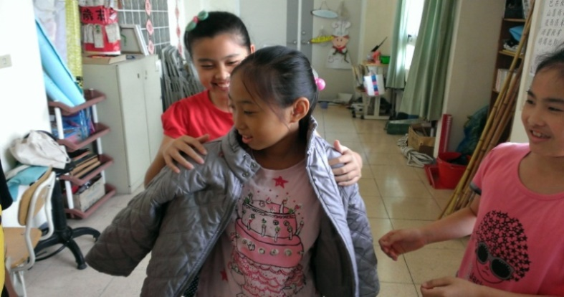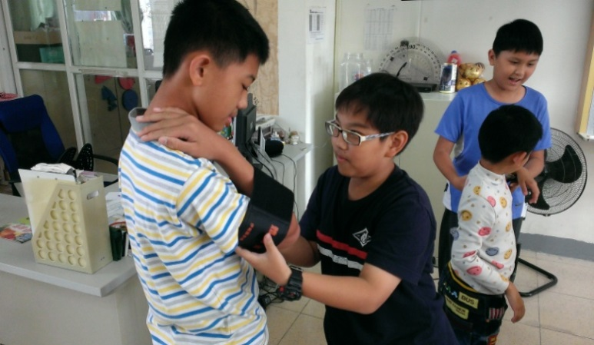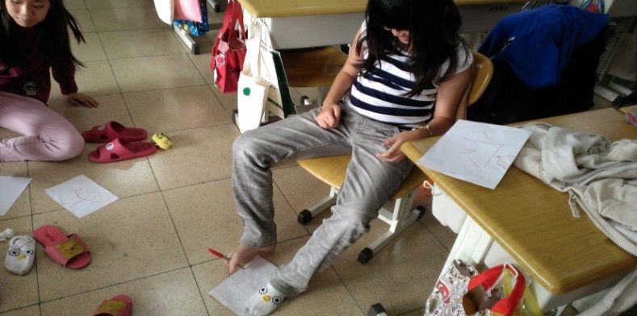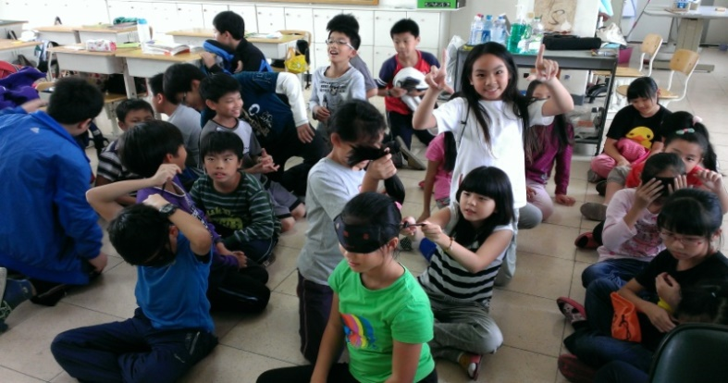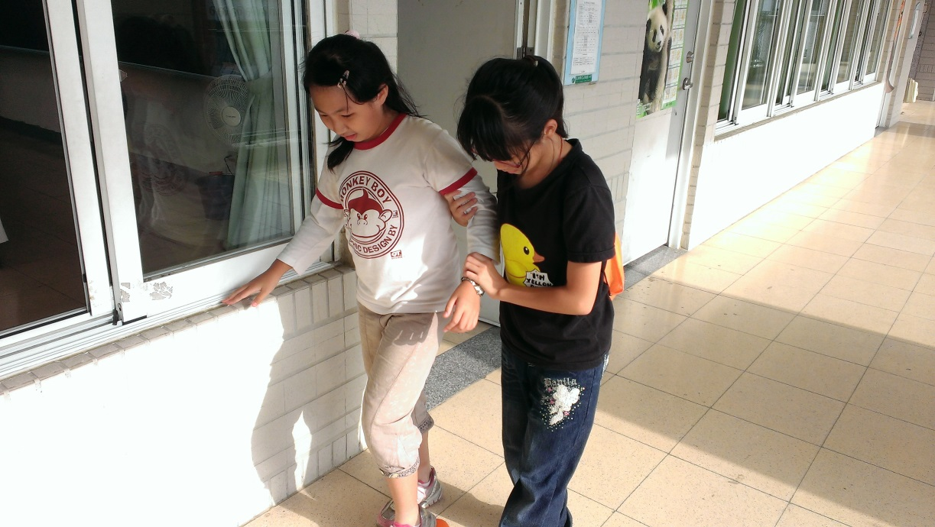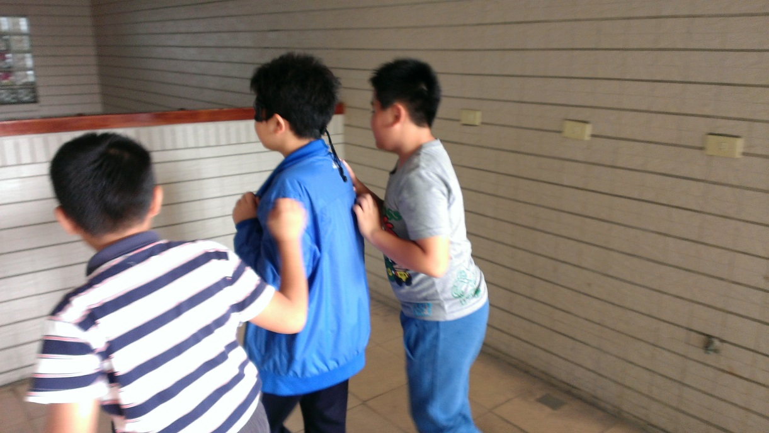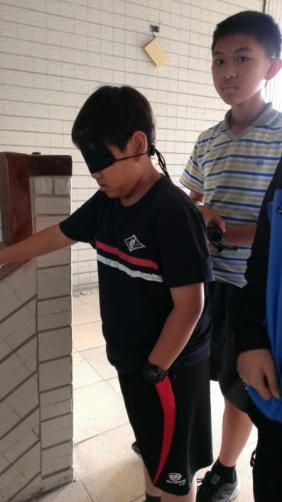

2-2-2：每學期班級課程計畫、教學活動檢核紀錄、巡堂紀錄、班級日誌、學校行事曆(統整大綱)。

殘障體驗

生命關懷

教學目標:

認知—透過講述，習得障礙者之種類與

協助方式。

情意—學生尊重障礙者。

技能—學生獲取知識後，能確實運用所

學來協助障礙者。

教學法與評量: 講述法、實作評量

教學資源: 簡報、實體用具

科技媒體融入: 簡報

教學成效分析: 透過教師簡報具體介紹障礙者的種類，包含肢障、視障、聽障等等，使孩子對障礙者有基本認識，並透過實作評量來使孩子體驗障礙者的不便，藉此學會尊重障礙者。